B8 倪敏优秀教师培育室单项荣誉一览表
表1 区级单项荣誉一览表
序号 | 获奖者 | 荣誉（奖项）名称、等次 | 授予单位 | 授奖时间
1 | 骆晓倩 | 新北区骨干班主任 | 常州国家高新区（新北区）教育局 | 2023.09

表2 校级单项荣誉一览表
序号 | 获奖者 | 荣誉（奖项）名称、等次 | 授予单位 | 授奖时间
1 | 陈烨 | “悦享科技，创智未来”科技节 优秀辅导员 | 常州市新北区河海实验小学 | 2023.12
2 | 陈烨 | 2023-2024第二学年四月份班级管理工作 优秀班主任 | 常州市新北区河海实验小学 | 2024.4.30
3 | 陈烨 | 2023-2024第二学年五月份班级管理工作 优秀班主任 | 常州市新北区河海实验小学 | 2024.6.3
4 | 易赛龙 | 2023-2024年度第一学期课堂能力考核一等奖 | 常州市新北区九里小学 | 2024.2
5 | 刘红 | 2023-2024年度第一学期优秀教研组长 | 常州市新北区龙虎塘实验小学 | 2023.8
6 | 乔茜 | 2023年溪星园丁 | 常州市新北区罗溪小学 | 2023.9

B8单项荣誉获奖证书、获奖公示材料

材料1 区级单项荣誉材料
序号 | 获奖证书或网上公示截图 | 网上公示链接
1 | 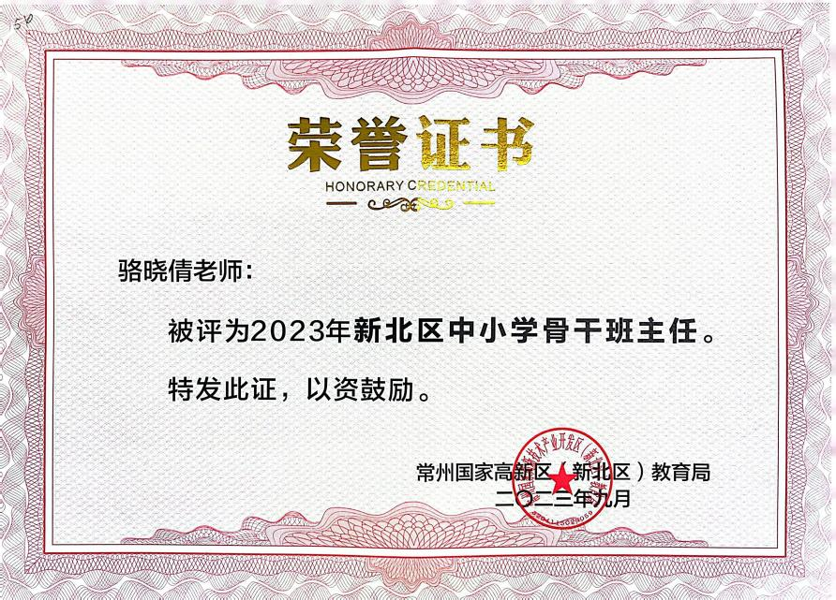

材料2 校级单项荣誉材料
序号 | 获奖证书或网上公示截图 | 网上公示链接
1 | 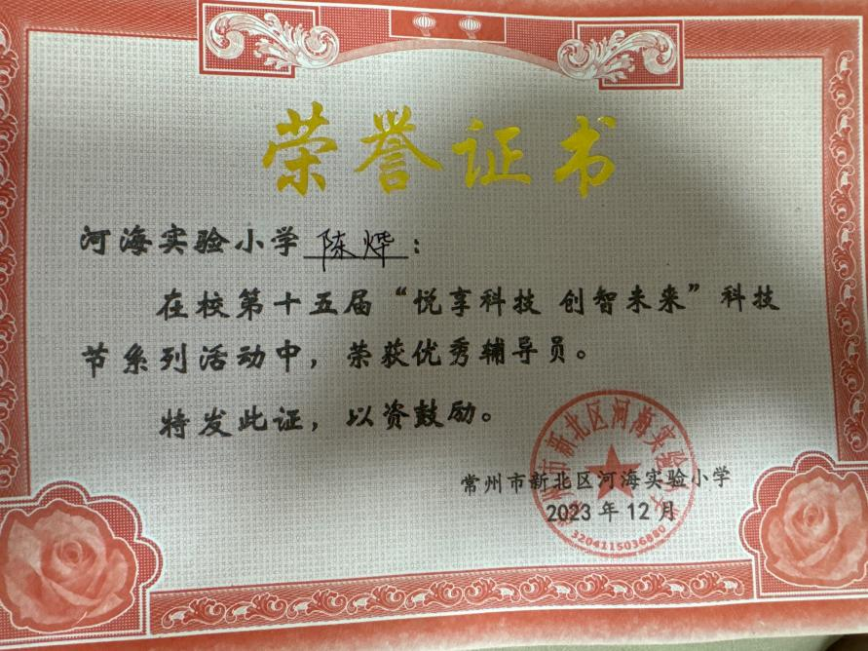
2
 | 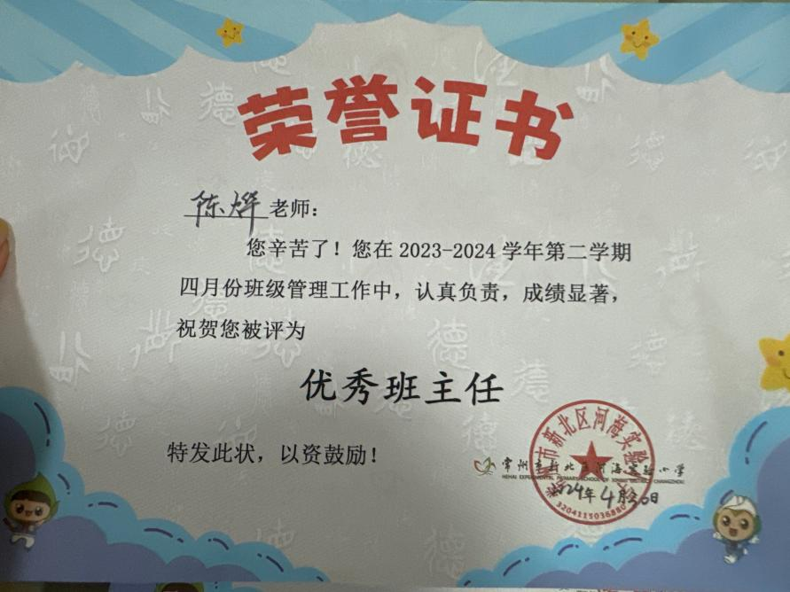
 | 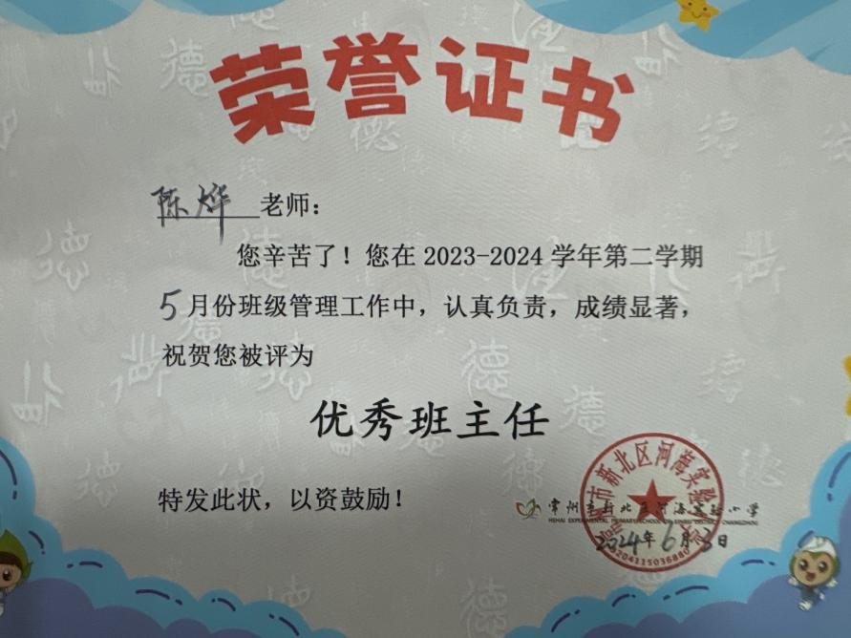
4 | 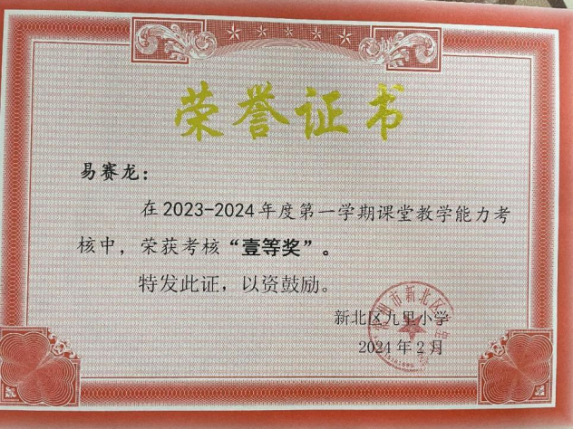
5 | 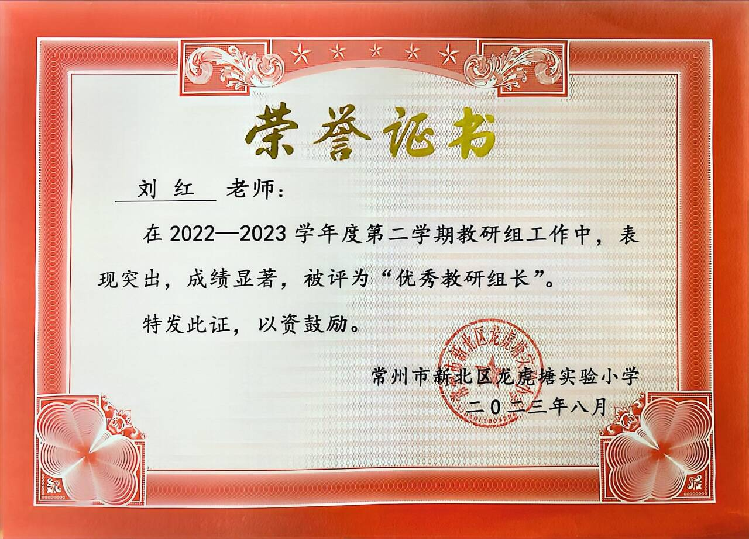
6 | 